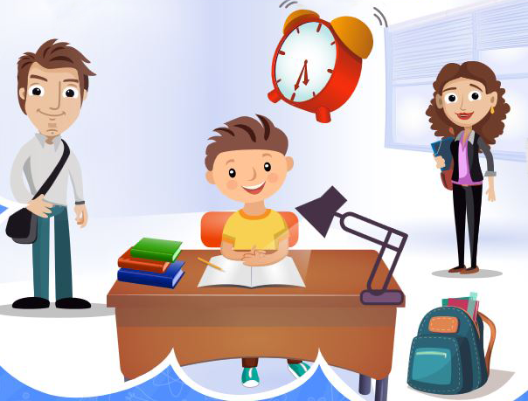
Рекомендации для родителей

Игры и задания
на развитие внимания
у детей дошкольного возраста

Внимание - один из главных психологических процессов, от характеристики которого зависит оценка познавательной готовности ребенка к обучению в школе, успешность его учебной деятельности.
Чтобы занятия с ребенком дошкольного возраста были эффективны, необходимо придерживаться следующих принципов:

- системность занятий,
- мотивация и постановка цели для ребенка,
- от простого задания к сложному заданию,
- использование наглядных схем и алгоритмов, чтобы ребенок мог сам контролировать свои действия,
- обращать внимание, чтобы ребенок не переутомился и был заинтересован.

Характерной особенностью внимания ребенка дошкольного возраста является то, что оно вызывается внешне привлекательными предметами. Сосредоточенным внимание остается до тех пор, пока сохраняется интерес к воспринимаемым объектам: предметам, событиям, людям.

Об уровне развития внимания говорит сформированность его свойств: концентрация, устойчивость, распределение и переключение.
Концентрация определяется по тому, насколько ребенок углублен в работу.
Показателем устойчивости выступает время сосредоточения на объекте и количество отвлечений от него.
Переключение проявляется в переходе от одного объекта или деятельности к другому.
На протяжении дошкольного возраста постепенно развиваются все свойства внимания: увеличивается объем внимания, возрастает возможность распределения внимания в связи с автоматизацией многих действий ребенка, внимание становится более устойчивым, возрастает его произвольность.
Развитие произвольного внимания тесно связано с развитием речи, волевых свойств личности дошкольника, с пониманием значения предстоящей деятельности, осознанием ее цели.
Развитие свойств внимания находится в тесной связи с общим умственным развитием ребенка.
Для развития всех свойств внимания предложите ребенку следующие задания: «Найди отличия», «Лабиринт», «Найди одинаковые предметы», «Расставь значки», «Найди предмет» и т.д.

Задание «Расставь значки»
Инструкция ребенку: задание выполняется слева направо, не пропускай ни одной картинки.
Для качественного выполнения задания выполняй по три строчки, затем сделай перерыв.

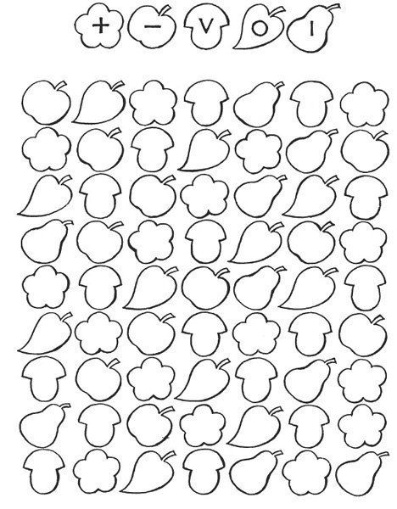

Задание «Посчитай и раскрась»
Инструкция ребенку: вначале раскрась все куклы одним цветом, а потом посчитай и напиши сколько их.
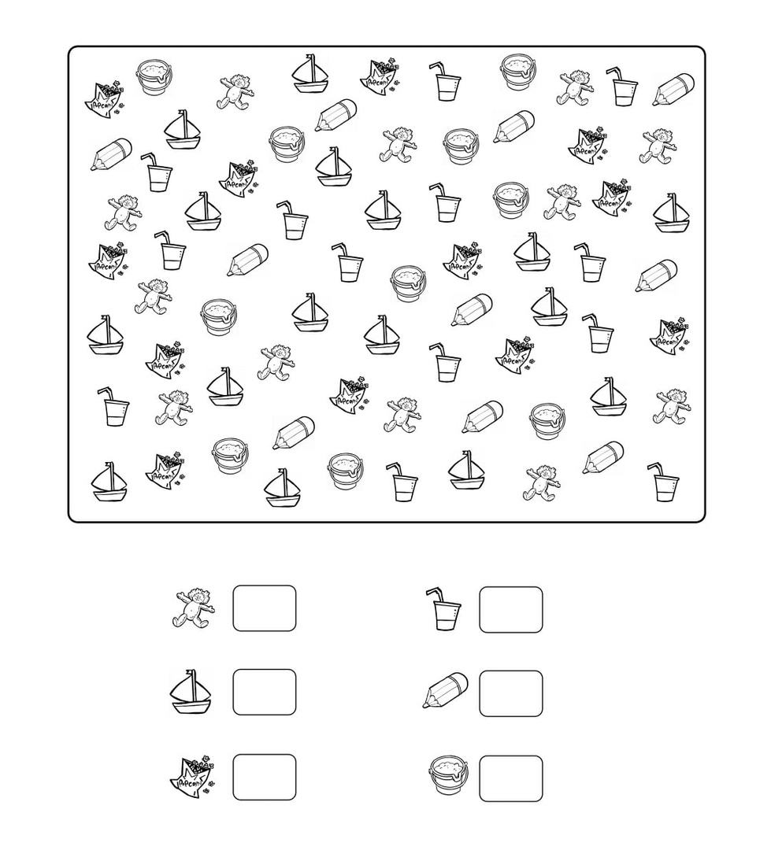

Задание «Найди на картинке десять спрятанных букв «О»
Инструкция ребенку: посмотри внимательно на картинку и найди все буквы «О». Все найденные буквы «О» обведи цветным карандашом.
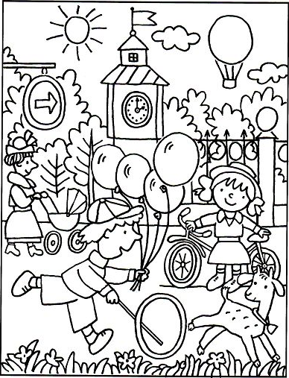

Задание «Скопируй узор»
Инструкция ребенку: скопируй узор, используй цветные карандаши.

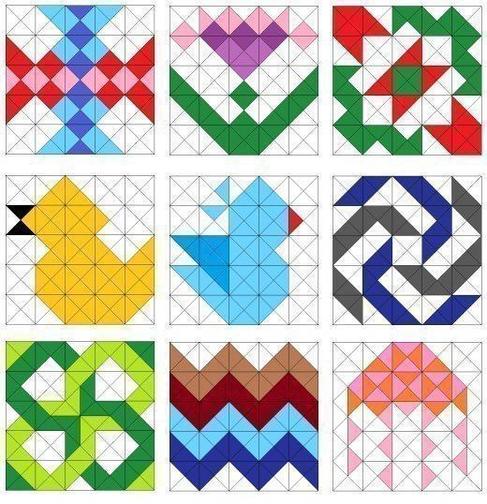
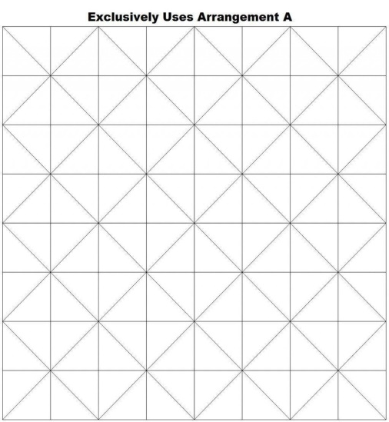

Задание «Внимательный художник»
Инструкция ребенку: художник рисовал пингвинов, но сильно торопился. Обрати внимание, какому пингвину, что не дорисовал художник, и дорисуй недостающие предметы, все пингвины должны быть одинаковыми.

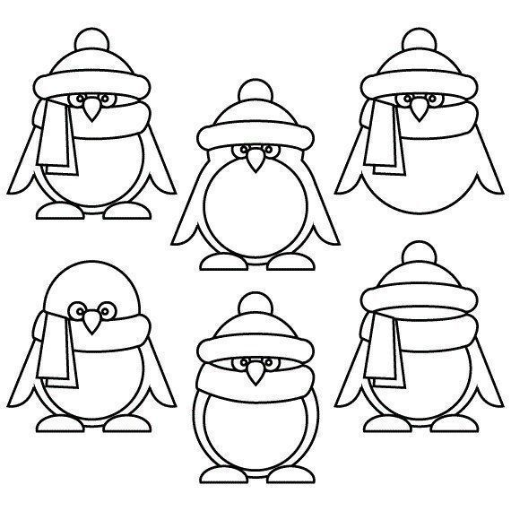

Задание «Ищем по заданию»
Инструкция ребенку: найди и раскрась все картинки, в которых есть буква «С» вначале, середине или в конце слова.
